
2006~2007年度

例会日：毎週水曜日 １２：３０～１３：３０ 会 長： 太田 靖彦
例会場：越谷市千間台東１－１－６ クオレ千間台 ２Ｆ 副 会 長： 関森 初義
TEL ０４８ （９７５）９８９８ 幹 事： 長島 洋一
FAX ０４８ (９７７) ３７４１ 会報委員長： 石川 輝次
創立：１９７６年５月１１日

第 １５１４ 回例会記録 Ｎｏ．２７
平成 19年 2月 21日
司会 ： 大久保勝正
編集 ： 黒田幸英

会 次 第
１．点鐘
２．ロータリーソング 「それでこそロータリー」
３．お客様紹介
４．米山功労者の表彰
５．会長挨拶
６．幹事報告
７．委員会報告
８．3分間医学情報
９．卓話
１０．終鐘

次回例会予告
平成19 年3 月7 日
結婚記念日・誕生日祝
4つのテスト
会員卓話

会長挨拶
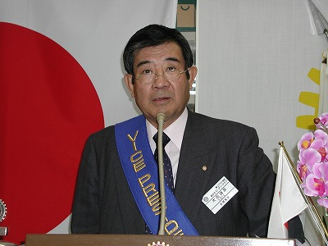
太田靖彦会長
皆さんこんにちは、先日はIMにご出席いただきまして有り難うございました。今日はまだ5日しか経ってないIMにつきまして、私なりに検証してみたいと思います。
出席、会場について
現在第八グループはメンバー250名です。全員出席ですが、やはり出欠はきちんと取った方が良いと思います。全員出席が義務ですが、出欠を取らないということは出席率にも影響するようです。
先日の小ホールは席数が495席、全員出席しても240の空席が出来るわけで、一般の参加が10名ほどいらっしゃいましたが、あの空席では当クラブの1500回記念例会より少なかったと思います。それでは飯野ガバナーから「少ないですね！」と言う発言も出るわけです。会場を150名ぐらいの器にして、立ち見が出る位にすれば小言は出ないかもしれません。
プログラムについて
当日は、旧大洋村の石津元村長の健康のお話でした。ためになるお話ですからもっと大々的に宣伝して市民の皆様にも聞いてもらえばと思います。将来的に言えば、越谷だけの第八グループですから越谷市民を巻き込んだイベントにするという手法もあります。
パーティーは140席程用意したそうですが、それでも空席がありました。当クラブの席は20席程でした。１人5000円の登録料で、欠席者がいるからこそ出来るイベント、欠席の方の犠牲の上で成り立っているのが現実。
ガバナー補佐、幹事について
次年度は越谷RCの井橋さんが決まっておりますが、当然関森年度かその次には、順番として、当クラブから選出されるでしょう。
当クラブがパスでは済まされない、クラブの代表としてふさわしい人を選出しなければいけないと思います。今から準備が必要だと思います。幹事は会長経験者でもいいと思います。
いずれにしても盛り上がりのあるIMにする様会員一同真剣に取り組んでいかなければと思います。

米山功労者の表彰
米山功労者マルチプル
第六回 鈴木由也 会員
第五回 高橋正美 会員
第四回 小林政一 会員
同 長島洋一 会員
同 黒田幸英 会員
第三回 関森初義 会員
第一回 大熊正行 会員
同 中島正義 会員

企業の創立記念日
西島 孝会員 東海木材（株） 3月創立
中澤宏樹会員 中澤造園（株） 3月創立
石井秋野会員 4月創立
石川一男会員 土佐建設（株） 4月創立
幹事報告
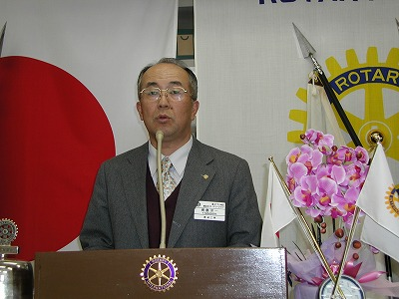
長島洋一幹事
(1) 2007～08ガバナー中村靖治様から下記の委嘱書が来ています。
- 財団奨学学友委員長に鈴木英男会員
- 財団増進・ポリオ委員に、小林 操会員
(2) 越谷RCより例会変更のお知らせが来ています。
(3) 2008～09年度ロータリー財団国際親善奨学生に相田麻実子さんを推薦することが承認されました。
(4) 次年度事業の書き損じはがき回収ボックス設置案が承認されました。
(5) 5月30日第5例会が夜間例会でなく、通常例会に変更になりました。
(6) 第6回クラブ協議会が6月20日から6月13日に変更になりました。
(7) 第9回理事役員会が3月7日（水）例会終了後開催されます。
委員会報告
世界社会奉仕委員会：松崎委員長
4月23日～26日の韓国安養冠岳RC訪問旅行に参加される方は、現在27名です。ご夫婦で参加の方は、ツインルームとなります。一人で参加される方、シングルルームご希望の時プラス \48,000－となります。
20周年式典登録料、別途1万円が掛かります。ご夫人の方は無料です。

3分間医学情報 ： 職業奉仕委員会
山口秀行会員
大腸癌について
最近、大腸癌により死亡が増えている。
10万人当たり、昭和25年と平成11年の比較
男性 4.3人 → 31人に
女性 4.2人 → 24人に
男女とも、大きく増加している。
原因として、食事の欧米化が影響している。
炭水化物は大きく減少しているが、タンパク質や脂肪の摂取量は増加しているため。
※ 便潜血反応検査、大腸内視鏡検査を積極的に受けてください。
会員卓話
鈴木由也会員
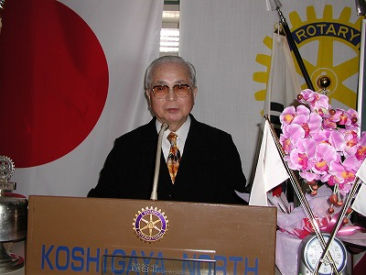
鈴木由也会員
「海外旅行で心に残る思い出」
ソヴィエト連邦が崩壊した時期でした。ロシアへの旅行者も大きく減少したなか、ロシアの旅行会社が日本からの旅行者を増やす為に企画した「東半球から西半球に歩いて渡ろう」という企画で旅行が催されるので是非参加しませんか？と旅行会社から誘われて参加しました。新潟からハバロフスクへ行って、そこから又飛行機でマガダンへ飛びました。マガダンは、カムチャッカ半島の付け根にも近い北の静かな町です。以前ジャパン・プログラムでロシアからの留学生として当クラブがスポンサークラブとして関わったアンナさんもマガダンから来ました。マガダンからは小さな飛行機で、鉱山の町ベベクへ行きました。ベベクにはかつて、スターリンの時代に収容所が有り、ここからの脱走はゼロだったそうです。逃げても生き抜くことは不可能な厳しい環境なのだそうです。ベベクからはヘリコプターでチュコト半島へ飛びます。チュコト半島はツンドラ地帯で40cm位下は永久凍土で、4mほど下に土が有るのだそうです。内陸部に道などは無く、海から沿岸部に、またはヘリコプターだけが交通手段と成ります。
チュコト半島に東経180度の線をテープで引き、そこをまたぐのですが、参加者20人余の人の中で私が最年長とのことで、最初に跨いで下さいと勧められて、ことのほか感激いたしました。
「失敗の思い出」
シンガポールのホテルでのことです。食事を済ませ、風呂にも入り、リラックスしているとき、ふと、ニュージャパンの火災のことが頭を過りまして、緊急避難の経路を確認する為廊下に出ました。ハッ！と思ったときはもう遅く、無情にもドアは閉まり裸にステテコ状態で締め出されてしまいました。まだ多くの人が行き来して、或いはコーヒーを飲んでのんびりしている人など大勢居る処を通ってフロントに行き、「ドアロック !！」と言いました。こちらの緊迫事態を察したのか、笑う人など皆無で、フロントもすぐ事態を把握して、鍵を開けてくれました。それからと言うもの、どんな時もドアを出るときは、反射的に鍵を確認するようになりました。
タイでの感動的な話、ポーランドでの楽しい想い出もお話し頂きました。

IM参加ご苦労様でした。鈴木（由）さん卓話宜しくお願い致します。 太田靖彦
鈴木（由）さん卓話宜しく
宇田川芳行・長島洋一・堀野眞孝
第一例会欠席しました。今日、結婚祝ありがとうございました。 青木 清
欠席が多くて申し訳ございません。
小林政一
前回欠席 安井 晃
本日早退致します。 今野忠雄・本間 孝

出席報
会員数 51 名
出席免除者 7 名
出席率算出対象者数 44 名
出席 33 名
欠席 11 名
出席率 75.0 ％

